**酸碱综合复习**



日期： 时间： 姓名：

Date: Time: Name:

初露锋芒

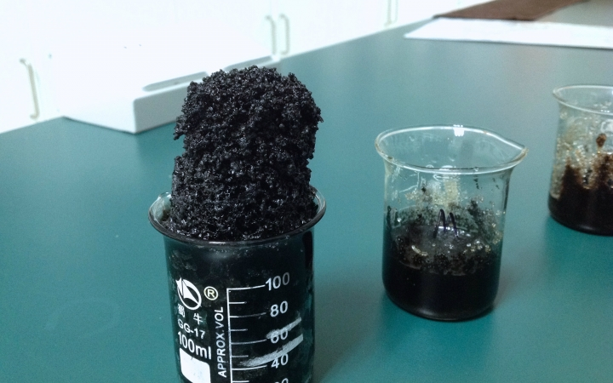

实验原理：浓硫酸有脱水性，能把蔗糖中的氢、氧元素按水的组成比夺取出来，使蔗糖炭化。反应中有大量的热产生，所以有水蒸气逸出。同时，浓硫酸与生成的部分炭发生氧化还原反应，放出二氧化碳气体和二氧化硫气体，使混合物体积不断膨胀。

C+2H2SO4(浓)  CO2↑+2SO2↑+2H2O

实验仪器：小烧杯、玻璃棒。

实验药品：浓H2SO4、蔗糖、蒸馏水。

实验步骤：

1．在100mL烧杯中放入20g蔗糖，加入几滴水，搅拌均匀。然后再加入15mL质量分数为98％的浓硫酸，迅速搅拌。

2．待有气体冒出时，停止搅拌，观察实验现象。

实验现象：

1．蔗糖逐渐变黑，体积膨胀，形成疏松多孔的海绵状的物质。

2．有大量气体冒出。

3．有刺激性气味的气体生成。

|  |  |
| --- | --- |
| **学习目标**  **&**  **重难点** | 1．学会酸碱性质的综合应用  2．掌握酸碱相关题型的解题思路 |

 根深蒂固

1．酸的组成：

酸是仅由氢元素和酸根组成的化合物。

【注意】以下物质不是酸：NaHCO3、H2O。

2．酸的分类：

（1）有机酸和无机酸：

常见的无机酸：HCl、HNO3、H2SO4、H2CO3

常见的有机酸：CH3COOH（乙酸）、HCOOH（甲酸）

（2）无机酸按酸分子中氢原子个数不同，分为：一元酸、二元酸、多元酸。

如：HCl、HNO3为一元酸；H2SO4、H2CO3为二元酸；H3PO4为多元酸。

有机酸按照COOH的个数不同，分为一元酸、二元酸，如：CH3COOH为一元酸

（3）按是否含有氧分为：含氧酸和无氧酸

含氧酸的命名规则为“某酸”：例如 H2CO3命名为碳酸

无氧酸的命名规则为“氢某酸”：例如 H2S命名为氢硫酸（特例：盐酸）

3．酸的通性

酸的组成中均含有氢，因此酸具有相似的性质。

（1）酸溶液与指示剂反应。

|  |  |  |  |  |
| --- | --- | --- | --- | --- |
| 酸的名称 | 石蕊试液 | 蓝色石蕊试纸 | 酚酞试液 | pH试纸 |
| 盐酸 | 红色 | 红色 | 无色 | <7 |
| 稀硫酸 | 红色 | 红色 | 无色 | <7 |
| 碳酸 | 红色 | 红色 | 无色 | <7 |

（2）酸 + 活泼金属（活动性顺序表中排在H前的金属） → 盐 + H2↑

铁钉和盐酸反应：Fe+2HCl→FeCl2+H2↑

现象：铁钉溶解，有气泡产生，溶液逐渐变为浅绿色。

【注意】一般采用稀硫酸或者稀盐酸，浓盐酸挥发性太强，产生的氢气中含有大量氯化氢气体，浓硫酸或硝酸与金属反应不产生氢气。

（3）酸与某些盐反应：

①与碳酸盐反应生成二氧化碳：

实验室制取二氧化碳：CaCO3+2HClCaCl2+H2O+CO2↑ 实验现象：有气泡产生

②与一些盐反应生成沉淀：

用氯化钡溶液检验硫酸：BaCl2+H2SO4→BaSO4↓+2HCl 实验现象是：有白色沉淀产生

用硝酸银溶液检验盐酸：AgNO3+HCl→HNO3+AgCl↓ 实验现象是：有白色沉淀产生

（4）中和反应：酸 + 碱 → 盐 + 水

①定义：酸和碱反应，生成盐和水并放出热量的反应称为中和反应。

如：3HCl + Fe(OH)3 → FeCl3 + 3H2O

实验现象是：红褐色沉淀逐渐溶解，溶液变为棕黄色。

H2SO4 + 2NaOH → Na2SO4 + 2H2O 无明显现象，需要使用酸碱指示剂判定

②中和反应的应用：

a．Ca(OH)2：改良酸性土壤。

b．Mg(OH)2、Al (OH)3：治疗胃酸过多。

注意：基本不用碳酸盐，会产生二氧化碳气体，加重胃溃疡。

c．昆虫叮咬的止痛、消肿：酸性与碱性中和（涂肥皂水[碱性]或食醋[酸性]）

d．洗头发时，先用洗发水（碱性）洗去油污，然后用护发素（酸性）中和洗发水的碱性，减少头发损伤。

（5）酸 + 碱性氧化物 → 盐 + 水

碱性氧化物定义：像氧化铁、氧化铜，能跟酸反应生成盐和水的氧化物叫做碱性氧化物。大多数金属氧化物是碱性氧化物。

|  |  |  |
| --- | --- | --- |
|  | 稀盐酸或稀硫酸除铁锈 | 黑色的氧化铜跟稀盐酸或稀硫酸反应 |
| 实验原理 | Fe2O3 + 6HCl → 2FeCl3 + 3H2O  Fe2O3 + 3H2SO4 → Fe2(SO4)3 + 3H2O | CuO + 2HCl → CuCl2+H2O  CuO + H2SO4 → CuSO4 + H2O |
| 实验现象 | 铁锈逐渐减少，溶液由无色变成黄色 | 黑色的固体逐渐溶解，溶液由无色变成蓝色。 |

**4．常见的酸**

（1）盐酸

①盐酸的物理性质：

盐酸是无色透明的液体，有刺激性气味，具有挥发性。

【注意】纯净的盐酸为无色液体，工业盐酸因含FeCl3而显黄色。

②挥发性：

盐酸浓度越大，挥发性越强。浓盐酸瓶口出现白雾，这是由于挥发出来的氯化氢气体与空气中的水蒸气接触，又形成盐酸小液滴的缘故。

盐酸具有挥发性，所以实验室必须密封保存，敞口放在空气中，溶质质量减小，溶液浓度会变小。

③用途：

|  |  |  |
| --- | --- | --- |
| 用途 | 化学工业 | 制造人造橡胶、燃料、塑料、药剂、氯化物（如：BaCl2、ZnCl2）等 |
| 焊接和电镀作业 | 清除金属表面的氧化物 |
| 食品工业 | 制造葡萄糖的催化剂 |

（2）硫酸

①物理性质：

纯净的硫酸是无色、粘稠、油状的液体，不 易挥发，易溶于水并放出大量的热。

浓硫酸稀释时，需把浓H2SO4沿容器壁慢慢注入水中且边倒边搅拌，切不可将水倒入浓硫酸。

②吸水性和脱水性：

|  |  |  |
| --- | --- | --- |
|  | 吸水性 | 脱水性 |
| 概念 | 浓硫酸吸收空气中的水蒸气，使溶质的质量分数减小，没有生成新物质 | 原物质中没有水，将原物质中的氢、氧两种元素按水的组成比（2:1）脱去 |
| 变化类型 | 物理变化 | 化学变化 |
| 用途和性质 | 利用浓硫酸具有吸水性，在实验室可以用作干燥剂，除碱性的氨气不可以，几乎可以干燥所有的气体。 | 1．沾有浓硫酸的白纸很快变黑，这是因为浓硫酸会使纸张、蔗糖等物质脱水炭化。  2．浓硫酸点到pH试纸上，试纸变成黑色，因此无法用pH试纸检测浓硫酸酸碱度。 |
| 保存和安全 | 由于浓硫酸具有吸水性，所以实验室必须密封保存 | 皮肤上沾上浓硫酸，先用棉布吸去酸，后用清水冲洗，再用3％~5％的小苏打溶液冲洗（小苏打成分为NaHCO3，碱性较弱，用以中和余酸不会损伤皮肤）。 |

④硫酸的用途：用于生产化肥、农药、火药、染料以及冶炼金属、精炼石油和金属除锈等，在实验室中还可作干燥剂。

二．碱

1．碱的组成：

碱是仅由金属元素（或铵根）和氢氧根组成的化合物。

2．碱的分类





3．碱的通性

（1）碱溶液能使指示剂变色：

碱溶液使紫色石蕊溶液变蓝，使无色酚酞溶液变红。

（2）与酸性氧化物反应生成盐和水：

酸性氧化物：像二氧化碳、二氧化硫等能跟碱溶液反应生成盐和水的氧化物叫做酸性氧化物（非金属氧化物大多是酸性氧化物）。

2NaOH + CO2 → Na2CO3 + H2O（NaOH应密封保存）

2NaOH + SO2 → Na2SO3 + H2O

（3）与酸发生中和反应

2NaOH + H2SO4 → Na2SO4 + 2H2O

（4）与某些盐反应

FeCl3 + 3NaOH → Fe(OH)3↓+ 3NaCl（NaOH常用于制不溶性碱）

Na2CO3 + Ca(OH)2 →CaCO3↓+2NaOH（制取少量NaOH）

4．常见的碱

（1）氢氧化钠与氢氧化钙

|  |  |  |  |
| --- | --- | --- | --- |
|  | | NaOH | Ca(OH)2 |
| 俗称 | | 烧碱、火碱、苛性碱 | 熟石灰、消石灰。其水溶液称为“石灰水” |
| 物理性质 | 色、态 | 白色颗粒状固体。具吸水性，易潮解。 | 白色粉末状固体 |
| 溶解性 | 易溶于水，并放出大量的热。  NaOH溶液有涩味、滑腻感 | 微溶于水（无明显放热），  溶解度随温度升高而减小 |
| 潮解 | 吸水性很强（在空气中吸收水分而潮解），固体NaOH可作干燥剂（不能干燥CO2、HCl等酸性气体） | 能吸收少量水分 |
| 腐蚀性 | 有强烈的腐蚀性，称量时需放在小烧杯内。 | 有腐蚀性（腐蚀性不强，故用Ca(OH)2改良酸性土壤） |
| 变质 | | NaOH敞口放在空气中容易与空气中的二氧化碳反应而发生变质，因此氢氧化钠需密封保存。  2NaOH + CO2 → Na2CO3 + H2O | Ca(OH)2敞口放在空气中容易与空气中的二氧化碳反应而发生变质  Ca(OH)2 + CO2→ CaCO3↓+ H2O |
| 用途 | | 1、重要的化工原料：制肥皂、石油、造纸等  2、生活中用于除油  3、作干燥剂（不能干燥酸性气体SO2、CO2等） | 1．用于建筑业  2．制漂白粉  3．农业：改良土壤酸性、配置农药波尔多液（CuSO4和Ca(OH)2） |
| 说明 | | 碱石灰（NaOH和CaO的混合物）常作干燥剂，其中NaOH通过潮解吸水（物理变化），而CaO通过化合反应吸水（化学变化）（CaO+H2O→Ca(OH)2），且生石灰(CaO)吸水能力强。 | |

（2）Cu(OH)2：蓝色粉末固体，难溶于水。

（3）Fe(OH)3：红褐色固体，难溶于水。

 枝繁叶茂

**【例1】（虹口二模）**下列实验方案中，能证明氢氧化钠溶液与稀盐酸发生了化学反应的是（ ）

A．将稀盐酸逐滴滴入氢氧化钠溶液中，pH变小

B．用混合后的溶液进行焰色反应实验，火焰呈黄色

C．将混合后溶液蒸干得到白色固体

D．在混合后的溶液中插入一根光亮铁钉，铁钉表面无变化

【难度】★★【答案】D

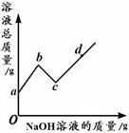**【例2】（黄浦二模）**将某氢氧化钠溶液逐滴滴入硫酸和硫酸铜的混合溶液中，直至过量。根据实验事实绘制如图所示曲线。其中说法正确的是 （ ）

A．a至b段有蓝色沉淀生成 B．a至d段硫酸钠质量不断增大

C．c至d段，溶液pH不断减小 D．c点比a点所含的溶质种类少

【难度】★★★【答案】D

**【例3】（宝山、嘉定二模）**下列除去杂质（括号内为杂质）的方法正确的是 （ ）

A．KNO3（NaCl）：加水溶解、过滤、蒸发

B．CaO（CaCO3）：加足量稀盐酸

C．NaOH（Ca(OH)2）：加适量碳酸钠溶液并过滤

D．CO2（CO）：点燃C:\Users\ADMINI~1\AppData\Local\Temp\ksohtml\wps7CC1.tmp.jpg

【难度】★★【答案】C

**【例4】（静安、青浦二模）**向含CuCl2和HCl混合溶液100g中，逐滴加入溶质质量分数为10%NaOH溶液，参加反应的NaOH溶液质量与生成沉淀的质量关系如下图所示，则下列说法正确的是 （ ）

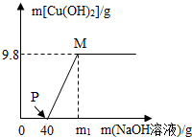

A．P点溶液中的溶质只有一种

B．M点溶液和P点溶液中溶质的质量相同

C．整个反应过程中，溶质的物质的量不变

D．沉淀完全时，*m*1的数值为120

【难度】★★★【答案】D

**【例5】**有关化学性质推断正确的是 （ ）

A．两种物质相互反应生成盐和水，证明该反应是中和反应

B．在同一化合物中，金属元素一定显正价，非金属元素一定显负价

C．一定温度下，往氢氧化钙饱和溶液中加入氧化钙，溶质、溶剂的质量一定改变

D．某物质在空气中燃烧生成二氧化碳和水，证明该物质含碳、氢、氧三种元素

【难度】★★★【答案】C

**【例6】**已知相同温度和压强下，气体的体积比等于物质的量之比。镁和铝分别与等浓度、等体积的过量稀硫酸反应，产生气体的体积（*V*）与时间（*t*）关系如右图。反应中镁和铝的 （ ）

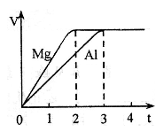

A．反应速率之比为2︰3 B．质量之比为3︰2

C．摩尔质量之比为2︰3 D．物质的量之比为3︰2

【难度】★★★【答案】D

【例7】将一定质量的浓盐酸盛于烧杯中，敞口放置在实验室安全之处。

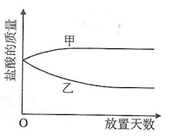

（1）浓盐酸的质量和放置天数关系的曲线（见右图）正确的是_______（填写“甲”或“乙“）。

（2）随着放置天数的增加，浓盐酸的质量发生变化的主要原因是___________________。

（3）把浓盐酸稀释后可用于去除铁制品表面的铁锈（主要成分为Fe2O3），反应的化学方程式是__________________________________________。

【难度】★★【答案】乙；浓盐酸有挥发性，HCl逸出使盐酸质量减少 6HCl + Fe2O3 → 2FeCl3 + 3H2O

**【例8】（2015闵行二模）**“烧碱同学”要穿过迷宫，从进口顺利地走到出口，途中遇到不反应的物质才能通过。

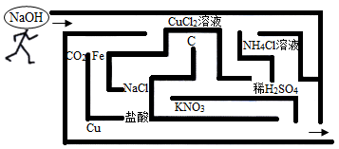

（1）请在图中用“连续线”画出烧碱应行走的路线。

（2）烧碱在刚进迷宫时，碰到了两种阻止他前进的物质，写出化学反应的方程式：

___________________________、_________________________________。

（3）能用于鉴别烧碱溶液和稀盐酸的是____________。

A．酚酞试液 B．CO2 C．Cu(OH)2 D．铜粉

【难度】★★★【答案】（1）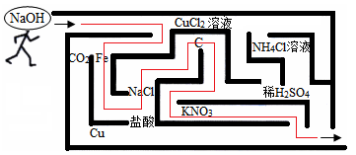

（2）2NaOH + CO2 → Na2CO3 + H2O；2NaOH + CuCl2→ 2NaCl+ Cu(OH)2↓ （3）AC

 瓜熟蒂落

1．胃酸的主要成分是盐酸，胃酸过多的病人需要治疗，下列物质能与胃酸反应的是 （ ）

A．碘盐 B．氯化钙 C．氢氧化铝 D．硫酸镁

【难度】★【答案】C

2．将一定量的下列物质加入水中，振荡，再滴加石蕊溶液，能使石蕊溶液变红的是 （ ）

A．NaCl B．CO2 C．CaO D．Cu(OH)2

【难度】★【答案】B

3．一些食物的近似pH如下.葡萄汁3.5～4.5；苹果汁2.9～3.3；牛奶6.3～6.6；鸡蛋清7.6～8.0，则下列说法中，不正确的是 （ ）

A．牛奶比苹果汁的酸性强 B．苹果汁能使石蕊试液变红色

C．鸡蛋清为碱性食品 D．胃酸过多的人应少饮葡萄汁

【难度】★【答案】A

4．硫酸厂排放的的污水会使河水酸化加入下列物质不能解决问题的的是 （ ）

A．氢氧化钠 B．氢氧化钙 C．氯化钙 D．氧化钙

【难度】★【答案】C

5．下列物质中，既能用于降低土壤的酸性，又可用于配制农药波尔多液的是 （ ）

A．烧碱 B．熟石灰 C．氯气 D．明矾

【难度】★【答案】B

6．由金属单质与稀盐酸直接反应，不能生成的盐是 （ ）

A．FeCl2 B．FeCl3 C．MgCl2 D．AlCl3

【难度】★★【答案】B

7．下列各组物质名称、俗称、化学式不能表示同一物质的一组是 （ ）

A．氯化钠、食盐、NaCl B．氢氧化钠、苛性钠、NaOH

C．氢氯酸、盐酸 、HCl D．氢氧化钙、生石灰、CaO

【难度】★★【答案】D

8．填表（酸的类别指含氧酸、无氧酸）

|  |  |  |  |  |  |
| --- | --- | --- | --- | --- | --- |
| 物质名称 |  | 氢硫酸 | 硝酸 |  |  |
| 化学式 | H2SO4 |  |  | HCl | H2CO3 |
| 酸的类别 |  |  |  |  |  |

【难度】★【答案】

|  |  |  |  |  |  |
| --- | --- | --- | --- | --- | --- |
| 物质名称 | 硫酸 | 氢硫酸 | 硝酸 | 盐酸 | 碳酸 |
| 化学式 | H2SO4 | H2S | HNO3 | HCl | H2CO3 |
| 酸的类别 | 含氧酸 | 无氧酸 | 含氧酸 | 无氧酸 | 含氧酸 |

9．写出下列反应的化学方程式和实验现象

|  |  |  |
| --- | --- | --- |
| 化学反应 | 化学方程式 | 实验现象 |
| 将生锈的铁钉浸泡在足量盐酸中 |  | 溶液变为____，伴有_____产生 |
| 在氧化铜粉末中加入稀硫酸中，微热 |  | 黑色氧化铜__，溶液变为___色 |

【难度】★★【答案】

|  |  |  |
| --- | --- | --- |
| 化学反应 | 化学方程式 | 实验现象 |
| 将生锈的铁钉浸泡在足量盐酸中 | 6HCl＋Fe2O3→2FeCl3 + 3H2O  Fe + 2HCl→FeCl2 + H2↑ | 溶液变为棕黄色，伴有气泡产生 |
| 在氧化铜粉末中加入稀硫酸中，微热 | H2SO4＋CuO→ CuSO4+H2O | 黑色氧化铜逐渐消失，溶液变为蓝色 |

10．在一张洁白干燥的滤纸上依次喷洒A、B、C三种无色液体，当喷洒A时滤纸无明显变化，再喷洒B时滤纸上显出一间红色小猫，最后喷洒C时红色小猫又消失了。回答下列问题：

滤纸上的小猫事先是用______试剂画出的。无色溶液A是_______；B是________；C是_______。

【难度】★★

【答案】酚酞 H2O 碱溶液（氢氧化钠溶液） 酸溶液（盐酸）

11．将稀盐酸慢慢滴入装有氢氧化钠溶液的烧杯中，用温度计测出烧杯中溶液的温度，溶液温度随加入稀盐酸的质量而变化如右图所示。

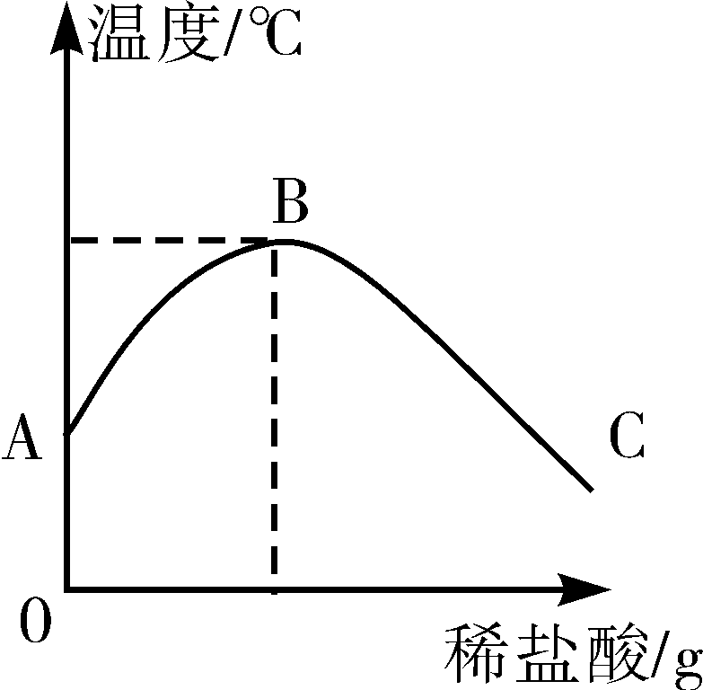

（1）B点表示的含义是_________________，化学方程式为________________。

（2）从A到B过程中，烧杯中溶液的pH逐渐_______________。

（3）C处溶液中溶质是_______________________，为了得到该溶液中的溶质晶体，可采用的合理方法是____________。

a.冷却结晶 b.蒸发结晶 c.冷却热饱和溶液 d.加硝酸银溶液后过滤

【难度】★【答案】

（1）盐酸与氢氧化钠恰好完全反应 NaOH + HCl→ NaCl+H2O学科网(www.zxxk.com)--教育资源门户，提供试卷、教案、课件、论文、素材及各类教学资源下载，还有大量而丰富的教学相关资讯！

（2）减小（或变小）

（3）NaCl HCl；b

12．有一不纯的烧碱样品5克，溶于一定量的水中配成50克溶液，取该溶液10克，再加入7.3 克10%的盐酸，反应后溶液的pH=7（烧碱中的杂质溶于水，但是不和盐酸反应），求该烧碱中氢氧化钠的质量分数。

【难度】★★

【答案】80%

13．150g稀盐酸跟一定量含少量杂质的石灰石恰好完全反应（杂质不溶解，也不参与反应），生成11g二氧化碳。回答下列问题：

（1）写出稀盐酸跟石灰石反应的化学方程式___________________________________________；

（2）求反应后所得的溶液中溶质的质量分数（保留为0. 1%）

【难度】★★★

【答案】（1）CaCO3+2HCl→CaCl2+H2O+CO2↑（2）16. 9%

14．小明同学在使用“除垢净”去处热水瓶水垢时，发现有大量气泡产生。联想到水垢的主要成份是碳酸钙，小明猜想“除垢净”的成分中可能有酸。

（1）为了证实自己的猜想，小明从家中找来两种类别不同的物质进行实验：（写出实验步骤、现象）

实验一：______________________________________________________________________。

实验二：______________________________________________________________________。

经实验，小明得出“除垢净”的有效成分中一定有酸的结论。

（2）小明想试制一瓶“除垢净”，你认为HCl、H2SO4两种酸中的___________更合适，理由是_______________________________________________________________________。

（3）结合上面对“除垢净”的了解，在使用“除垢净”时应注意_____________________________。

（4）某学校化学研究小组的同学通过实验测定水垢中CaCO3 的含量:取200g水垢，加入过量的稀盐酸，同时测量5分钟内生成气体的质量，结果如下表：

|  |  |  |  |  |  |
| --- | --- | --- | --- | --- | --- |
| 时间/min | 1 | 2 | 3 | 4 | 5 |
| 质量/g | 30 | 50 | 60 | 66 | 66 |

试回答下列问题：

①4分钟后，产生的CO2不再增加，说明水垢中CaCO3____________(填已或未)反应完全？

②写出用盐酸除水垢的方程式。

③该水垢中CaCO3的质量分数是多少？

【难度】★★★【答案】

（1）实验一： 取铁钉投入“除垢净”中，铁钉表面冒气泡，则证明“除垢净”中含酸。

实验二： 将“除垢净”倒到少量的石碱中，有气泡产生，则证明“除垢净中含酸。（锈铁钉、废旧电池的锌皮、小苏打，答案合理均给分）

（2）盐酸 硫酸与碳酸钙反应生成的硫酸钙微溶于水会覆盖在水垢表面，降低除污能力。

（3）避免与皮肤直接接触；使用后将“除垢剂”冲洗干净（合理即可）

（4）①已 ② CaCO3+2HCl→CaCl2+CO2↑+H2O ③100/X=44/66 X=150(克) C%=(150/200)×100%=75%

15．某化学实验小组欲探究盐酸、氢氧化钙的化学性质，取8支试管分别用A-H编号后，如下实验

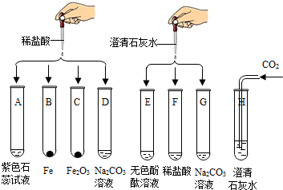

（1）实验中观察到有气泡出现的试管是___________________，有沉淀生成的试管是__________；

（2）写出实验中无明显现象产生的试管中发生的化学方程式___________________________。

（3）实验后某试管中为红色溶液，当向其中加入过量的___________后，溶液变为蓝色，由此推断，该试管中最初盛有的物质是___________。

（4）实验后某试管的底部有白色固体，过滤后向滤液中滴加盐酸，一段时间后有气泡冒出，则该滤液中的溶质是______________________。

【难度】★★★【答案】

（1）BD；GH；（2）Ca(OH)2+2HCl→CaCl2+2H2O；（3）NaOH溶液；紫色石蕊溶液；（4）NaOH和Na2CO3。

16．请根据下面图一、图二的有关信息，按题目要求回答问题：

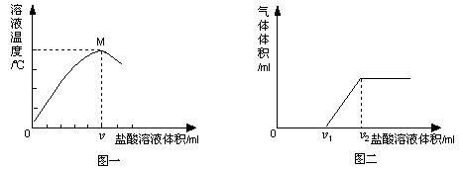

（1）图一是向氢氧化钠溶液中逐滴加入盐酸时溶液温度与盐酸溶液体积之间的变化关系图。图中M点的意义是_________________，此时反应中氢氧化钠和氯化氢的质量比是___________，氢氧化钠和盐酸的反应是____________反应（填“放热”或“吸热”）。

（2）图二是向碳酸钠溶液中逐滴加入盐酸时有关反应图像，该图像说明向碳酸钠溶液中加入盐酸时反应分两步完成。第一步，当加入盐酸的体积在0~v1ml时无气泡产生，此时发生的反应是Na2CO3＋HCl→NaHCO3＋NaCl；第二步，当加入盐酸的体积大于v1ml后，NaHCO3与盐酸反应产生气体，反应的化学方程式为________________________。当所加盐酸的体积等于v2ml时，溶液中存在的溶质是___________________，所加盐酸体积大于v2ml时，溶液的pH______7。

【难度】★★★

【答案】

（1）氢氧化钠和盐酸恰好完全反应；80∶73；放热

1. NaHCO3＋HCl→NaCl＋CO2↑＋H2O NaCl ＜